JY型系列液压卷带装置

（产品执行QB/GQ06-2011企业标准）

使 用 说 明 书

徐州冠群科技有限公司

目 录

一、概述………………………………………………………………2
二、产品执行标准、产品型号、基本参数………………………....2
2.1产品执行标准…………………………………………………..2
2.2产品型号、基本参数…………………………………………..2
2.3主要技术参数表………………………………………………..2
三、使用范围…………………………………………………………3
四、机构介绍…………………………………………………………3
五、工作原理…………………………………………………………3
顺槽带式输送机安装示意图(图示一)………………………….3
六、安装调试…………………………………………………………3
安装地基图(图示二)…………………………………………….4
液压系统图（图示三）…………………………………………5
七、操作………………………………………………………………5
液压卷带过程示意图（图示四）………………………………7
八、常见故障分析及解决办法………………………………………8
九、安全警示…………………………………………………………8
十、配件表……………………………………………………………9

三、技术部分
带式输送机用液压自动卷带装置
一、概述
顺槽带式输送机液压卷带装置，是我公司引进国外技术结合我国实情设计而成的，并且获得国家知识产权局批准的实用新型专利。
本实用新型带式输送机液压卷带装置是利用卷带机构、压带机构和抽带机构进行皮带回收，提高了工作效率和工作安全性，减少了工作人员，降低了劳动强度，缩短了工作时间，实现了机、电、液一体化。结构简单，操作方便，占用空间小，适应井下的工作环境。
由于设计合理，液压卷带装置的可靠性高，故障率低，即使需要对卷带装置进行维护也可以在皮带机不停机的情况下进行，更不需要将卷带装置提到井上维修，降低了维护成本，保证了皮带机的工作时间。
二、产品执行标准、产品型号、基本参数
2.1 产品执行标准
QB/GQ02-2007
2.2 产品型号、基本参数
标记示例：
表示：其型号标记为JY/1200/15型，皮带宽度为1200MM，卷带总功率为15KW。
2.3主要技术参数表

表1主要技术参数表
型号 | JY1000/15 | JY1200/15 | JY1400/15 | JY1600/15 | JY1800/30 | JY2000/30
胶带宽度MM | 1000 | 1200 | 1400 | 1600 | 1800 | 2000
压带机构夹持力N | 60000 | 60000 | 60000 | 60000 | 60000 | 60000
抽拉带扭矩Nm | 5000 | 5000 | 5000 | 5000 | 6000 | 6000
卷带扭矩Nm | 8000 | 8000 | 8000 | 12000 | 16000 | 16000
成卷最大直径MM | ＜1500 | ＜1500 | ＜1500 | ＜1500 | ＜1750 | ＜1750
成卷最大质量KG | 1500 | 2000 | 2500 | 3000 | 6000 | 6500
电机功率KW | 15 | 15 | 15 | 15 | 30 | 30
额定压力Mpa | 15 | 15 | 15 | 15 | 20 | 20
三、使用范围
1、海拔高度不超过2000M。
2、环境温度范围在-20℃―40℃。
3、环境空气相对湿度不大于95%（+25℃）。
4、适用于煤矿井下顺槽带式输送机的场合。
四、机构介绍
带式输送机液压卷带装置包括液压站、卷带机构、抽带机构、压带机构。
液压站通过油管和卷带机构、抽带机构、压带机构连接。
卷带机构包括卷带芯轴、卷带马达、升降油缸、旋转机构及机架组成。
压带机构包括固定压头和活动压头、压紧油缸、机架组成。
抽带机构包括活动辊和固定辊、液压马达及升降油缸、机架等组成。
五、工作原理（见图一）
顺槽带输送机卷带装置，通过液压系统，将输送机下皮带经压带机构、抽带机构、夹紧抽带、然后利用卷带机构的卷带液压马达带动芯轴，使其成卷。通过卷带机构的旋转机构，将成型卷带放在空地或运输小车上。
顺槽带式输送机安装示意图
图示一
六、安装调试
1、机架安装：根据合同双方签订认可的图纸施工，通过卷带两端的固定螺栓孔与输送带的机架连接。抽带机构连接在靠近皮带张紧装置的地方。卷带安装在抽带机构和压带机构中间部，卷带机构的方向应该是卷带马达靠近抽带机构的一端。
2、用高压胶管将泵站与压带机构、抽带机构、卷带机构连接。(注：压带机构压紧油缸，抽拉带机构上的升降油缸及卷带机构的升降油缸都是通过三通相互并联的)
- 首先按泵体上的箭头方向，确定电机的转向并保持一致。
4、卷带时张紧装置应先放松张紧小车（即放松皮带），然后再经行卷带。
5、片阀如有故障，试换另一组备用片阀。
6、调试时：（1）根据系统压力图打开溢流阀 ，关闭节流阀；(2)开启泵站电机； (3)调节溢流阀设定一个系统压力值（一般为15Kpa），通过压力表显示，并将溢流阀锁死；(4)把节流阀打开，按照标牌标注开始操作多路阀手柄。
X
H
M
1
1
-
1
3
0
0
Φ
8
0
×
Φ
4
0
-
5
0
0
Φ
8
0
×
Φ
4
0
-
4
5
0
Φ
8
0
×
Φ
4
0
-
2
0
0
Φ
8
0
×
4
0
-
2
0
0
X
H
M
1
1
-
1
3
0
0
抽
带
缸
压
带
缸
支
撑
缸
旋
转
缸
滚
拉
带
马
达
卷
带
马
达
1
2
3
4
5
6
0
-
4
0
M
P
a
D
压
力
表
开
关
拉
紧
油
缸
0
Y
F
-
B
1
0
H
4
D
V
1
0
G
1
-
1
0
/
2
D
V
1
0
G
1
-
1
0
/
2
D
V
1
0
G
1
-
1
0
/
2
L
F
-
B
1
0
H
制

图
校

核
审

图
比

例
数

量
西

北

工

业

大

学
溢流阀
节流阀
液压泵
电机
节流阀
压力表
片阀组
图示二液压系统图

七、操作（见图示一、图示三）
- 当需要回收输送带时，首先将输送机停止工作，输送机皮带张紧机构完全放松!!!
- 通过操作系统，操作压带机构、抽带机构，将输送带下带同时夹紧（见图示三，相应手柄位于夹的状态），并将压带机构油缸锁死。
- 操纵抽带液压马达，使其皮带接口处抽拉到卷带机构上方（见图一），压带机构与抽带机构中的伸长（大约2M）
- 在适当的位置将皮带切断，把抽带端的断头牵进卷带机构的芯轴并压好。
- 操纵卷带机构液压马达，使其逆时针旋转（按图示方向见图三）转2-3圈后即皮带拉紧后及时松开抽带机构夹紧油缸，使皮带能够顺利的被卷成。
注意：卷带马达工作时，抽带夹紧油缸必须放松，否则会将设备拉坏！！！
- 收卷带时，为了不使卷带着地，可适当调整卷带机构升降油缸。
- 卷带成卷后，操纵抽带夹紧油缸，使其将皮带夹紧，然后皮带从卷带与抽带间的切断。用铁丝将成卷的皮带捆扎好。
- 操纵卷带机构的旋转油缸，使其转到通道或小车上。（注：成卷皮带旋出时，旋转左右方向不得站人，不得有障碍物，旋转机构上不准有其他杂物）。
9、将皮带的两个断头安装皮带扣，然后扣在一起，放松压带机构及抽带机构的油缸，放松皮带。
10、启动张紧装置泵站，将皮带适当张紧，调整好皮带松紧，然后输送皮带机开始工作。
操作标示牌
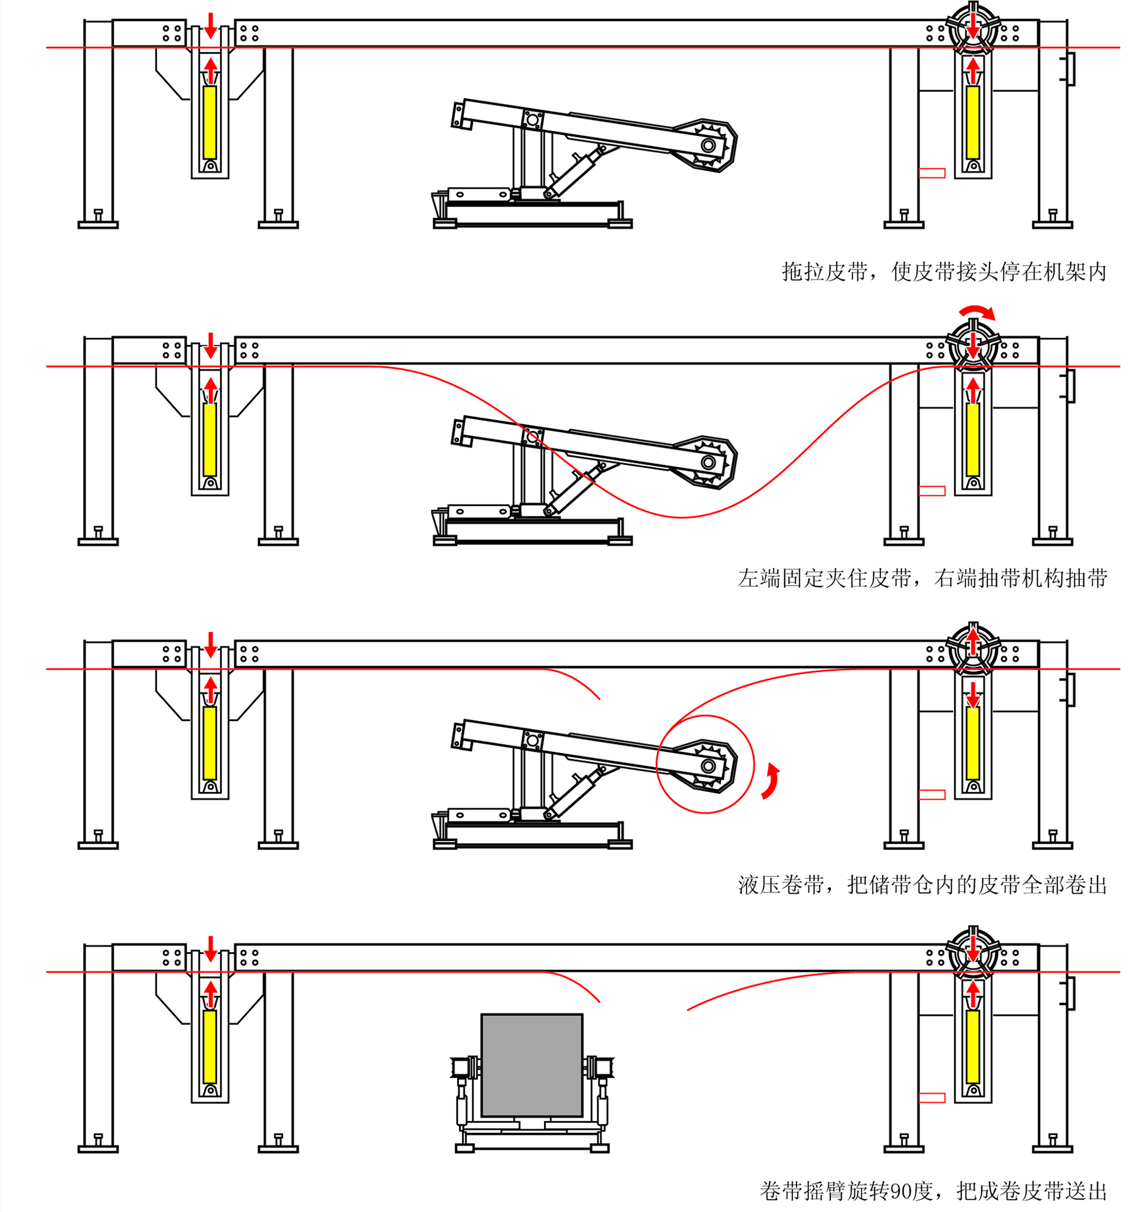
液压卷带过程示意图
图示三

八、常见故障分析及解决办法
故障现象 | 原因分析 | 排除方法 | 备注
系统无压力 | 电机反转 | 调整电源
系统无压力 | 泵损坏 | 更换泵
系统无压力 | 压力表开关没打开 | 打开开关
系统无压力 | 管路泄流 | 检查更换密封件
系统无压力 | 液压油不足 | 将液压油加满油箱
系统无压力 | 液压件被异物卡住 | 清洗液压件
电机不转 | 电路没供电 | 检查电路并供电
电机不转 | 电机损坏 | 更换电机
电机不转 | 柱塞泵卡死 | 更换柱塞泵
油缸不工作 | 系统压力不合适 | 根据现场情况调好系统压力
油缸不工作 | 管路不畅通 | 疏通管路
油缸不工作 | 油缸内泄或外漏 | 更换油缸
液压站噪音大 | 液压泵吸液管漏气 | 更换密封
液压站噪音大 | 液位太低 | 加液压油
九、安全警示
1、本安元件不得随意更换，本安回路应避免带点操作
2、液压油：建议使用高质量、防泡沫、抗氧化的46号抗磨液压油，理想工作油温30℃―50℃，当油温低于10℃时，必须用低凝液压油。
3、应经常检查系统管路中的液压油，不得出现泄露现象，泄漏物必须及时清理并处理。
4、运输过程中，液压泵站和控制箱应防止翻滚、跌落。
5、在吊装时应保护好压力表防止碰坏。
6、卷带装置如长期不用，应注意防潮。
7、所有电源断开后开盖检修。
8、卷带装置在进行工作时，禁止人员靠近，离装置3米以外为安全距离。

十、配件表
所属机构 | 名称 | 型号 | 数量 | 备注
压带机构 | 油缸 | HSG01-80/50-200E | 2
压带机构 | 压带总成 | YDJGZC | 1
压带机构 | 后支撑 | HZC | 1
抽带机构 | 油缸 | HSG01-80/50-200E | 2
抽带机构 | 上胶辊 | SJG | 1
抽带机构 | 上胶辊轴承 | SJGZC | 1
抽带机构 | 下胶辊 | XJG | 1
抽带机构 | 下胶辊轴承 | XJGZC | 2
抽带机构 | 马达 | GQS2C4-101-00 | 1
抽带机构 | 抽带总成 | CDZC | 1
抽带机构 | 前支撑 | QZC | 1
卷带机构 | 支撑油缸 | HSG01-80/50-450E | 2
卷带机构 | 转向油缸 | HSG01-80/50-500E | 1
卷带机构 | 回转支承 | HZZC | 1
卷带机构 | 马达 | GQS2C4-100-00 | 1
卷带机构 | 卷带总成 | JDZC | 1
卷带机构 | 中间支撑 | ZJZC | 1
液压站 | 联轴器 | NL5 | 1
液压站 | 节流阀 | JF-B10H | 1
液压站 | 管路截止阀 | BKH-AS | 1
液压站 | 液位计 | LS-5 | 1
液压站 | 压力表 | Y100-40 | 1
液压站 | 压力表测压软管 | L=300mm | 1
液压站 | 柱塞油泵 | 25MCY14-1B | 1
液压站 | 溢流阀 | YF-B10H | 2
液压站 | 空气滤清器 | EF5 | 1
液压站 | 阀块 | JDFK | 1
液压站 | 隔爆电机 | YB160L-4 | 1
液压站 | 多路换向阀 | DL12AC-70TC-T | 1
液压站 | 多路换向阀 | DL12AC-20TC-OWC-R | 1
液压站 | 液压站总成 | JDYYZ | 1
液压站 | 油管 |  | 套

